179得道飞升仿官攻略
出高防单线、三线物理机，价格199元/月起；
出各种腾讯轻量云学习机，价格15个月240元起；
出java网关登录器，1.60、1.76插件、ETC；
接端游1.60、1.76经典/双线架设、修改等各种业务！
联系QQ：4140324
本服属于1.60公益长久慢节奏微改仿官公益打金服。
喜欢快餐的，上线啥都有的，本服满足不了你， 绕路而行。
喜欢跑服的，干啥都说麻烦，本服满足不了你， 绕路而行。
喜欢逼逼的，不带脑子玩游戏的，本服满足不了你，绕路而行。
本服顶级179级，装备首饰自己做!
一切靠打，注册等级139大飞，其他等级自行新建角色
本服慢节奏，金币，周年卡，声望，为本服必须品！
活动多多，元宝送不停，白嫖可无压力畅玩！
最高12速，仙元，武器最高相5，BOSS掉一切，最高掉仙元十速！勤奋能封顶！
注：自带心法检测如有发现一律回炉重造！
全新素材，定制客户端，心动不如行动！
本服特色：
- 宠物幻化10次，九转吃120颗，宠物携带数量10.
- 上线无需做任务，139级后只需吃升级丹
- 装备无限进化，直至179注：进化19级后用辅助进化
- 世界boss、超级boss。天地星上古七星日常均有爆率！
- 更有额外近30余种Boss与日常均有几率掉落银元宝！掉一切资源（查看boss爆率直接滑到攻略最下方）
- 摆摊天墉城，自由交易老G可免费担保！
- 全天押镖！
- 每周无限刷道，积分上限500
- 掌门无限杀，证道殿、官府170以上均可击杀
- 消耗金钱上下线秒解绑，飞升宠物可洗一级
- 仙元精魄：元灵可进阶仙元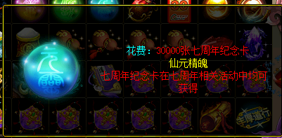

本服福利简介：
- 上线每个角色背包自带路费
路费自带139限时成品装备，鼓励大家自行打造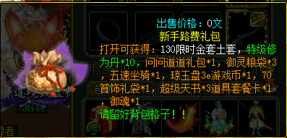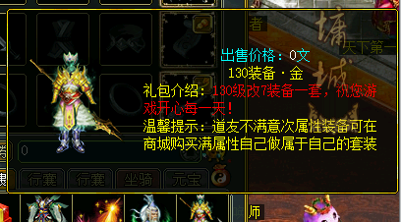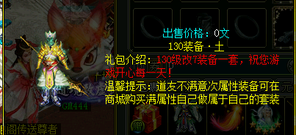

2.每日福利领取
每日可前往活动大使下方每日福利NPC处领取每日福利：特级修为丹，大量游戏币

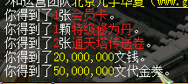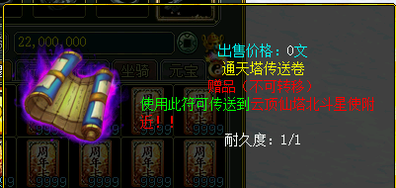
每日可前往活动大使下方送道尊者NPC处领取在线道行：
每10分钟可以领取一次第一次领取必是大额道行！！！！
！
人物升级：139之后需要去购买聚元丹（不要埋怨游戏币不够，如果你打打十境boss就知道游戏币获取有多简单，本服不欢迎懒b谢谢）

宠物升级：154级之后需要购买聚元丹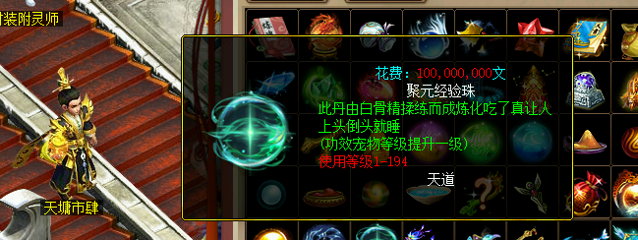
3.每日签到
每日签到：分别为，连续5签到，连续10签到，连续20签到，连续30签到，签到获取道具,连续签到获取道具礼包，
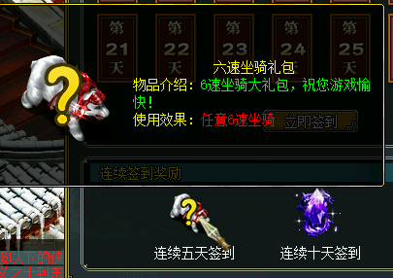
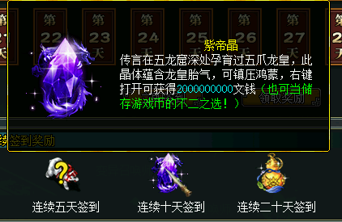
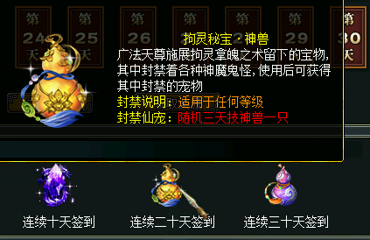
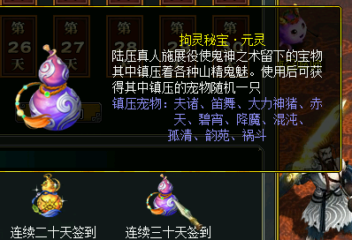
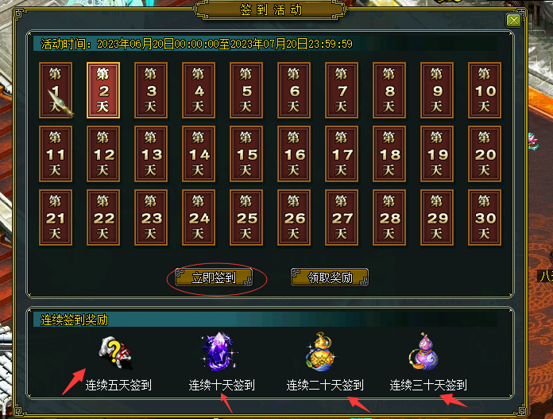
四，每日刷道+鸿蒙系统
全天五倍刷道。每天可获得500点刷道积分
新老本派转换系统，PK世道更好玩！
每个角色都可以去师门进行新老转换觉得的机会
包括装备一键转换！
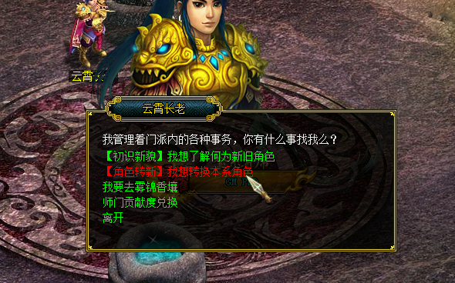
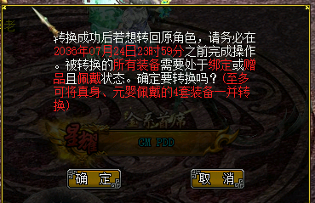
- 游戏商城商城金元宝可购买各类起步物资，黑水，继承宠，娃娃装备，7级镶嵌令，7级改造令，，稀有时装，名牌，等等应有尽有。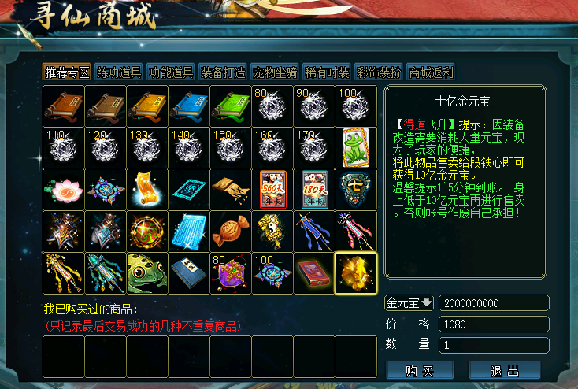

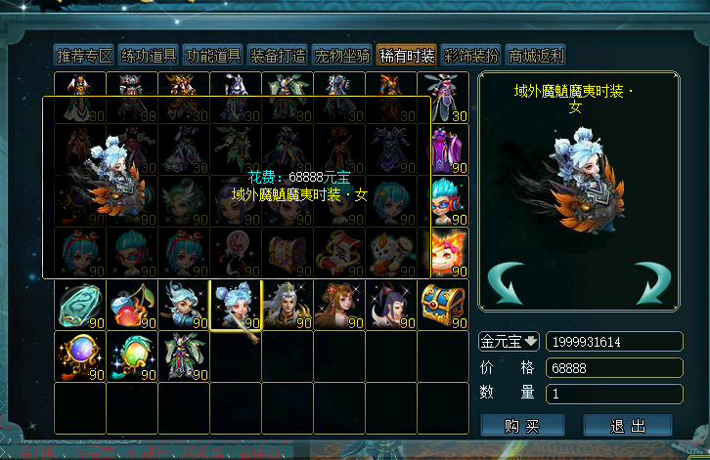
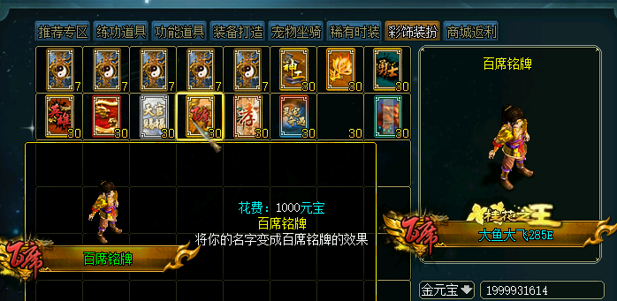
悟道新界面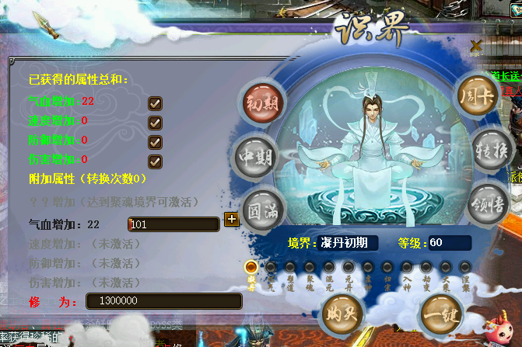
六、七周年商城七周年活动：击杀BOSS可获得七周年纪念卡，积攒卡片可前往活动大使处在七周年商城内兑换稀有道具和宠物仙缘十速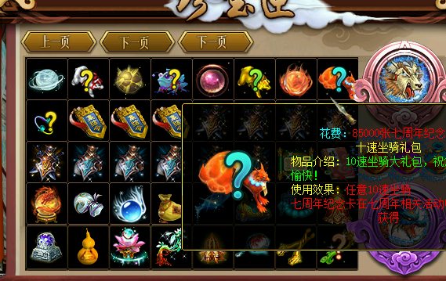

七、金币商城击杀BOSS，签到，挖宝，等等活动可获得金币，积攒金币前往天墉市肆处兑换稀有道具。

八、声望商城
声望活动：击杀各个等级BOSS都可获得声望礼包，X5首饰，坐骑，神兽，藏宝图哦，积攒声望可前往声望商城处兑换稀有道具和宠物。
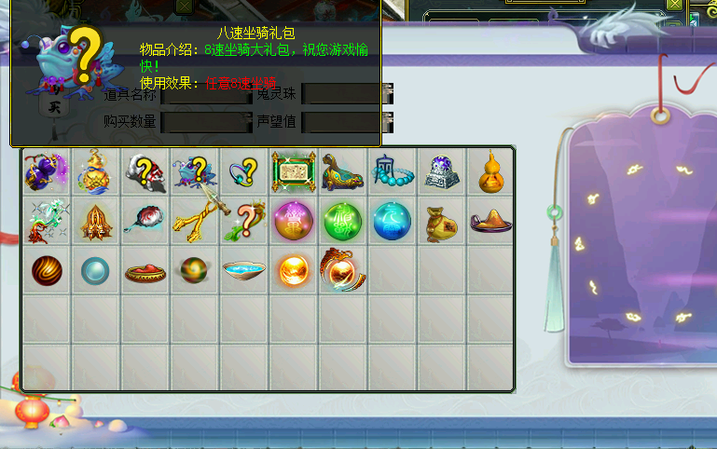
九、积分商城（刷道积分也是充值积分）
充值积分：充值元宝额外赠送1R=100积分。刷道积攒积分可前往积分商城处兑极品有道具和元灵。仙缘，本服顶级宠物。


十、神龙许愿与游戏币许愿树：会员许愿，击杀BOSS可获得会员卡，使用会员卡，用会员天数进行许愿，8-9-10速坐骑，神兽，元灵等等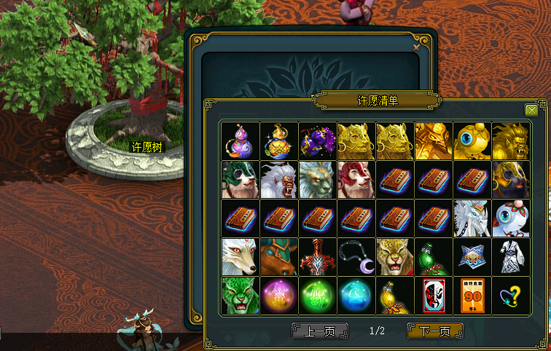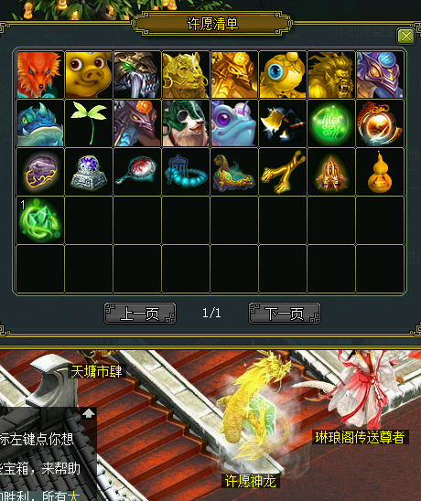

十二、宠物+坐骑兑换系统
获取材料方式：击杀BOSS，周年商城，声望商城，积分商城抽奖活动等等~~
兑换方式：举例
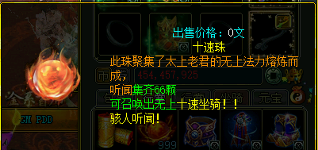
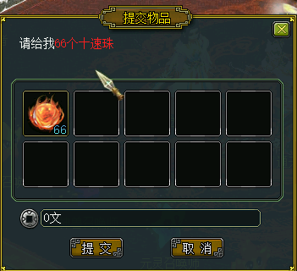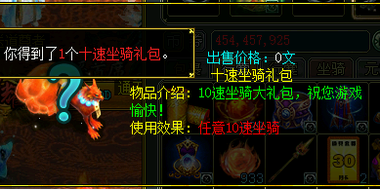
同理：所有类型坐骑宠物皆可兑换！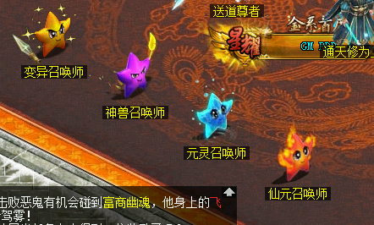

十三、新加元灵仙缘，坐骑
获得途径：均在抽奖和周卡商城！！
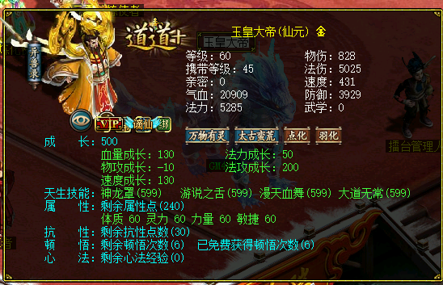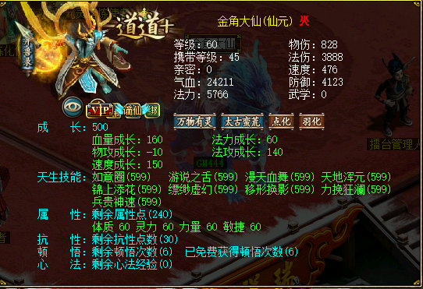
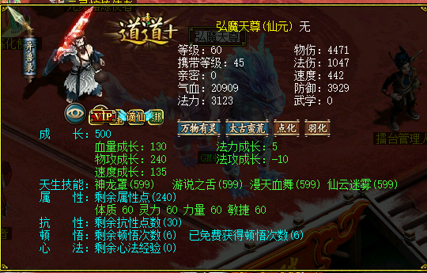

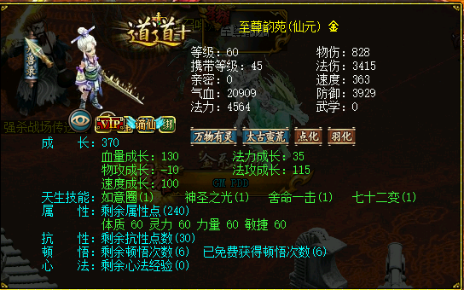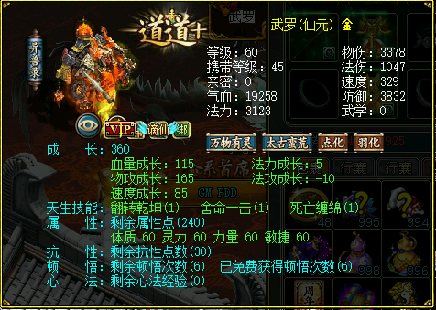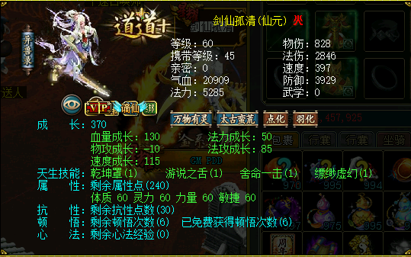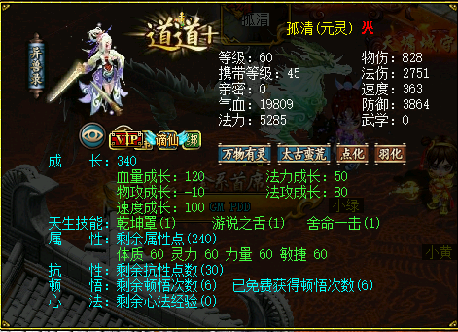
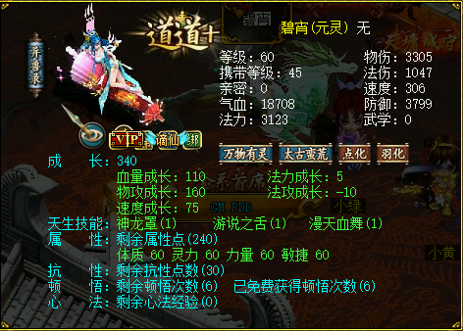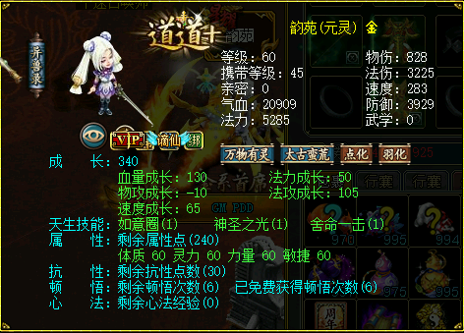
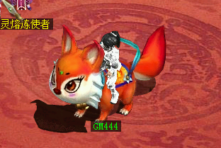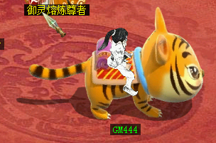

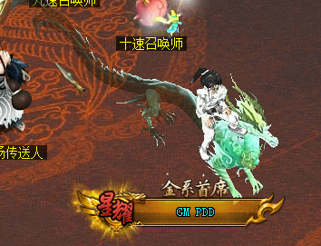


十四、回收
1.宠物坐骑回收
宠物坐骑回收：回收变异，神兽，元灵，八速，九速，回收资源再分配，回收宠物给周年卡和游戏币，坐骑回收补偿大量特级修为丹和游戏币，

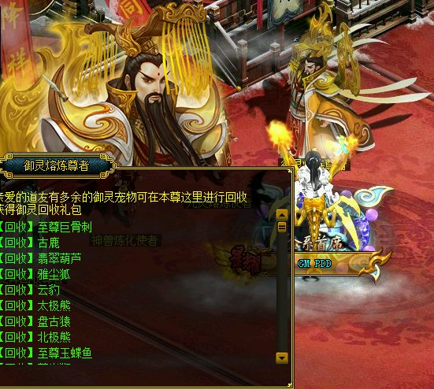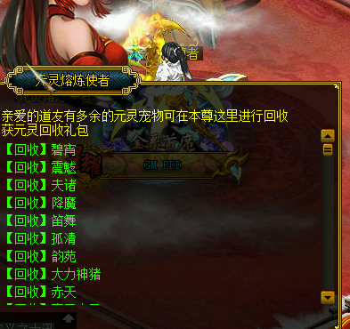
2.梭子，宝图时装回收
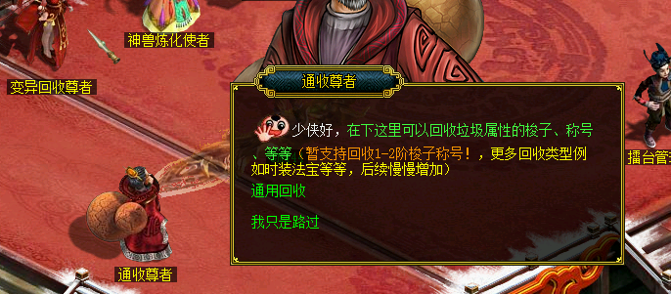

十五、1.法宝熔炼2.仙器升级3.时装附灵4.铭牌附灵
法宝熔炼NPC：普化天尊
法宝熔炼：炼魂术+入魂石+法宝，即可法宝熔炼但是属性随机，祝君好运！！
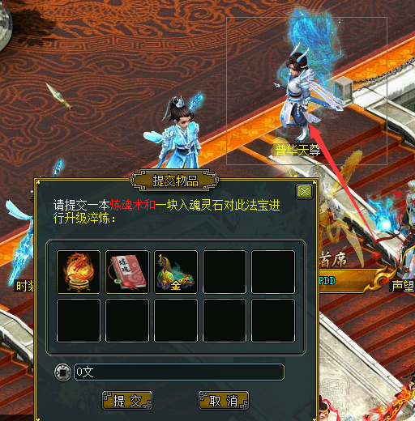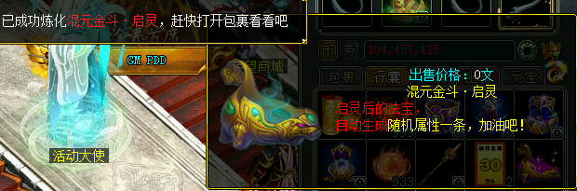
仙器升级NPC：南宫婉儿
仙器升级：仙器碎片*5+仙器，仙器每次升级都会进行介位提升
仙器分为凡阶 珍阶 仙阶 皇阶 帝阶

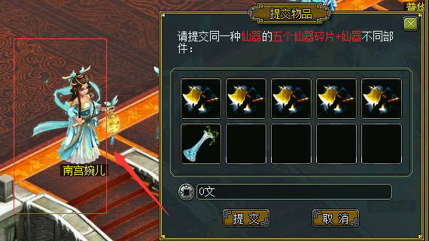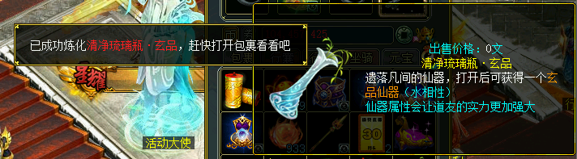

时装附灵NPC：时装附灵师
时装升级：透明时装（金商城购买）+时装附灵石，可附灵随机属性透明时装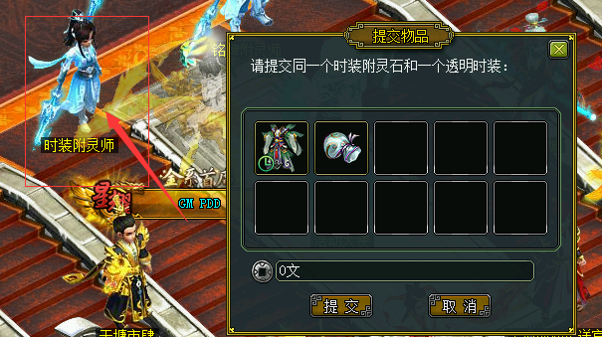
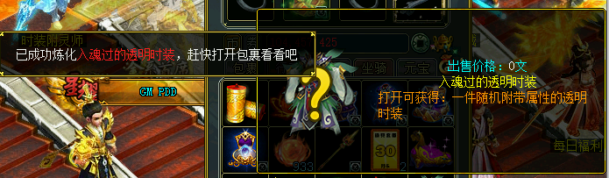

铭牌附灵NPC：铭牌附灵师
铭牌升级：万能铭牌（金商城购买）+铭牌附灵石，可附灵随机属性铭牌 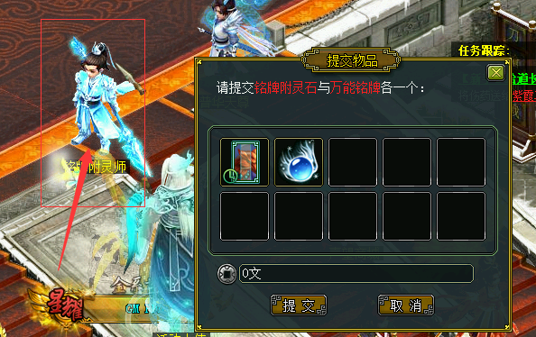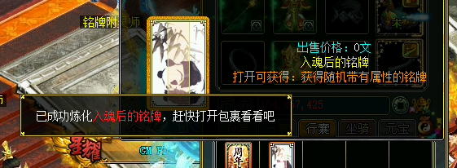
十六、属性名牌，透明时装，幡子，称号
途径：周卡商城与银商城抽奖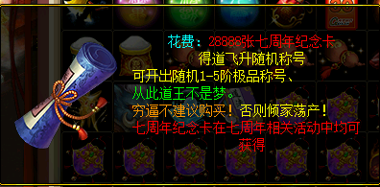

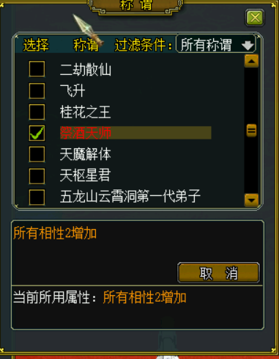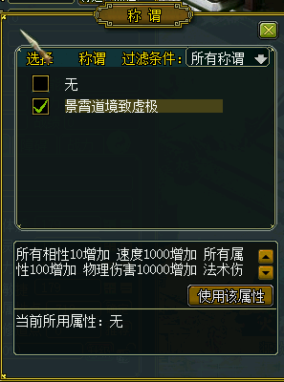
称号分为普通称号》1-5阶得道飞升号
时装：分为所有属性及所有相性
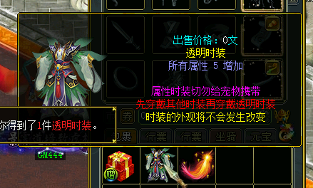
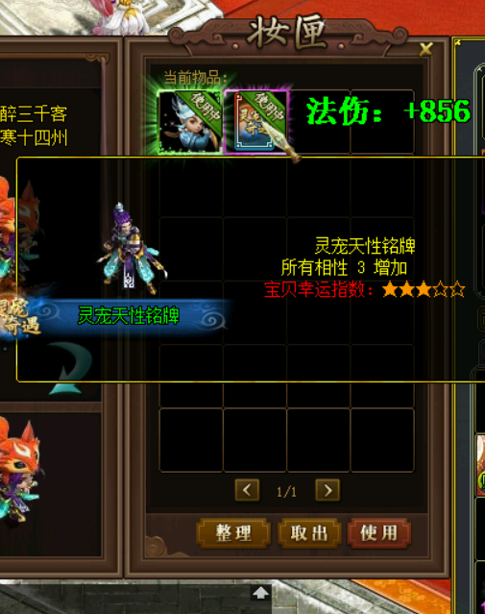
幡子属性:幡子分为1星-5星 属性逐渐提升，金木水火土加成相性
七周年商城暂时开放1-4星兑换。
5星已经更新！途径：抽奖和周年卡商城！！
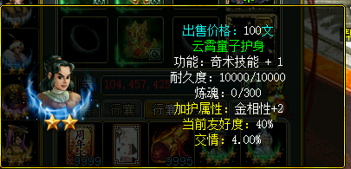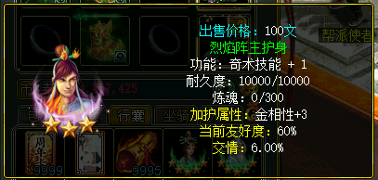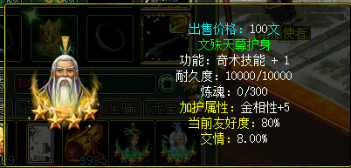
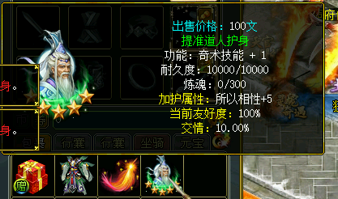
新增奇怪的男孩NPC
可兑换1-5阶属性梭子
变强秘宝！！！！梭子开出来不显示属性自行穿戴看属性栏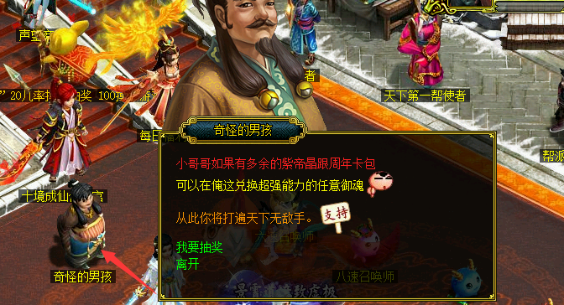

通天修为上人：方便道友辅助一键兑换特级修为丹，方便吃！！！
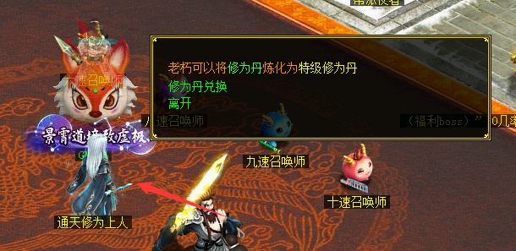
超级宝图兑换使：因为怪物掉落宝图方便道友一键兑换免去挖宝烦恼！！
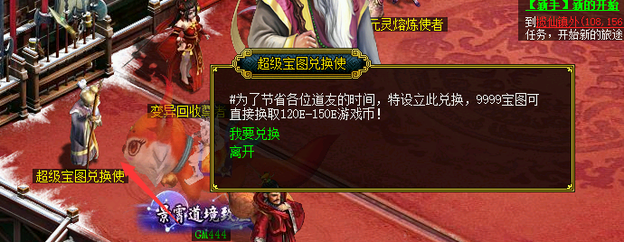

- boss类别
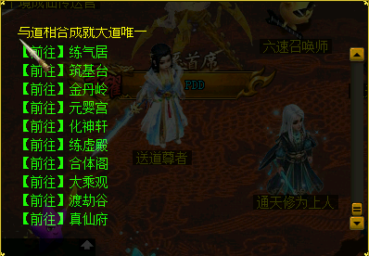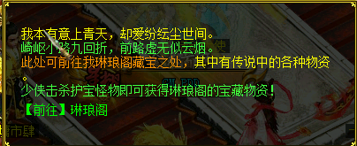
将近30种boss！
天墉城：
福利boss：携带大量银元宝的福利boss！！！（每晚8点每条线更新20只）
练气期：
羊头怪：掉落金币、修为丹、藏宝图、周年卡，声望礼包亲密丸
牛头怪：掉落金币、修为丹、藏宝图、周年卡，声望礼包亲密丸
黑熊精：掉落金币、修为丹、藏宝图、周年卡，声望礼包亲密丸
筑基期
狂狮怪：掉落金币、修为丹、藏宝图、周年卡，声望礼包亲密丸
刺猬精：金币、修为丹、藏宝图、周年卡，声望礼包亲密丸
猪妖：金币、修为丹、周年卡，声望礼包、亲密丸、宠物升级丹、变异珠、六速珠、幻兽等
金丹岭
象精：掉落金币、修为丹、宠物升级丹、周年卡，声望礼包、变异珠、六速珠、幻宠等
百花羞：掉落金币、修为丹、宠物升级丹、周年卡，声望礼包、变异珠、六速珠、幻兽等
元婴宫
牛魔王：掉落金币、修为丹、宠物升级丹、周年卡，声望礼包、变异珠、六速珠、幻兽等
夜叉王：掉落金币、修为丹、宠物升级丹、周年卡，声望礼包、变异珠、六速珠、幻兽等
化神轩
罗刹王：掉落金币、修为丹、宠物升级丹、周年卡，声望礼包、变异珠、六速珠、幻兽等
白骨精：掉落金币、修为丹、宠物升级丹、周年卡，声望礼包、变异珠、六速珠、幻兽等
练虚殿
孔雀妖姬：孔雀妖姬：掉落 神兽珠、八速珠、升级丹、周年卡、变异珠、六速珠、幻兽等
阎摩罗王：掉落 神兽珠、八速珠、升级丹、周年卡、变异珠、六速珠、幻兽等

合体阁
金角大仙：掉落 神兽珠、八速珠、升级丹、周年卡、变异珠、六速珠、幻兽等
蜃精：掉落 神兽珠、八速珠、升级丹、周年卡、变异珠、六速珠、幻兽等

大乘观
刑天大帝：掉落 神兽珠、八速珠、升级丹、周年卡、元灵珠、九速珠、相五首饰等
叶如风：掉落 神兽珠、八速珠、升级丹、周年卡、元灵珠、九速珠、相五首饰等

渡劫岭
申疾虎：掉落 神兽珠、八速珠、升级丹、周年卡、元灵珠、九速珠、相五首饰等
柳尘烟：掉落 神兽珠、八速珠、升级丹、周年卡、元灵珠、九速珠、相五首饰等

真仙府
奇摩子：掉落 仙元珠、十速珠、升级丹、周年卡、元灵珠、九速珠、相五首饰等
古巨基：掉落 仙元珠、十速珠、升级丹、周年卡、元灵珠、九速珠、相五首饰等
琳琅阁
黑鬼：有几率掉落女娲石、天星石、御灵粮袋、天神护佑、等石头
红鬼：有几率掉落60首饰、70首饰、会员卡。低几率可能会掉落80相性首饰！
狐狸精：有几率掉落娃娃各等级装备、秘籍、娃娃亲密
黑无常：有几率掉落魂兽石头、技能石、变异、神兽、元灵精魄、
白无常：有几率掉落九转相性药、龙血之精
十七、世道大会与龙宫等活动
1.每周星期7晚上9点开启世道大会
开启等级 1-179无级别世道
世道大会奖励：以老G群公告为主（绝对丰富）
2.每周不定时开启龙宫争宠活动
开启时间为两小时，榜前三均有丰厚奖励！

还有更多玩法可能没写出来（大家自行开发！）
如：后期版本已增加
2023.7.8更新

以下内容为我游戏后期增加得微变玩法。可自行前期按照攻略内容剔除隐藏！

1.更新30倍刷道
2.增加周年商城5星幡子（注可带4个五星幡子：）
3.周年商城增加道行礼袋（每次打开可获得5-10年道行
4.游戏币商城切糕礼包金额调整为5E游戏币
5.杂货店仙灵卡的切糕单价为50W一个
6.阉割各种切糕获取途径包括刷道刷BOSS。（唯一途径游戏币购买）
7.增加奇怪的小男孩NPC，放入对应材料可获得超强御魂（1-5阶）。最高相性30+限时30天
8.优化若干BUG。
9.增加九转可吃120颗（人宠皆可），宠物幻化增加为10次
2023.7.15更新
1增加 玉皇大帝 弘魔天尊 金角大仙 三种极品仙缘（法 力 敏）
2.增加属性鸾凤仙玉 1-5阶（开出属性没测）感觉无用，因为是替换仙器的。

2023.7.23
1.修改怪物刷新一小时刷新一次
2.修改了仙元天生技能（百度的原版）
3.修改了十境-9-10层的怪物属性（下调属性，再打不过就不打算了，怪物属性不好测也没时间）
4.增加三种500资质仙元（法力敏）增加 玉皇大帝 弘魔天尊 金角大仙 三种极品仙缘
5.增加极品称号1-5阶，世道不是梦，穷逼最好别买容易破产
6.增加强力妖石，耐久999999.随机1-5阶
7.七周年商城增加 500资质仙元、极品称号随机1-5阶、强力随机妖石的购买
8.修复了光焰北斗显示问题
9.修复积分商城问题
10.开启100倍刷道，从此道王不是梦！

2023.7.29
1.增加十二速坐骑-萌版狐狸、跳跳虎、蓝麒麟、九天轩辕剑、逆光狼、星辰神剑
2.再一次降低BOSS属性。
3.周年商城增加十二速礼包

3.修复小型BUG
2023.9.4
1.增加9999藏宝图换随机游戏币（免去挖宝时间）
2.修复金角BOSS击杀异常
3.防刷物资的一些改善
2023.9.12
1.增加四不像八速回收（以前漏掉了）
2.增加梭子，称号1-2阶回收。后续可以增加时装法宝等，回收文件名：huishoutongyong1_item
npc在擂台，（需要回收啥自己去ETC里加）
3.修复签到重签等待时间为9999秒
4.增加仙元精魄，在周卡商城售3W卡
5.天墉城强杀取消了（应该就能避免天墉城遇见老君了，未测试）

至此本版本结束，开服历时3个多月，建议前中期按照原版仿官版本进行，后期在进行微变更新内容的慢慢放开。本服只售卖银商城的抽奖即可！
经过本人开服严格测试，放心使用！

任何不懂之处群内沟通或者私聊群主。！
出高防单线、三线物理机，价格199元/月起；
出各种腾讯轻量云学习机，价格15个月240元起；
出java网关登录器，1.60、1.76插件、ETC；
接端游1.60、1.76经典/双线架设、修改等各种业务！
联系QQ：4140324

